Contur 12,5 600 600 weiß lackiert Globe S24 Fv. grau

Knauf Gips

Eigenschaften

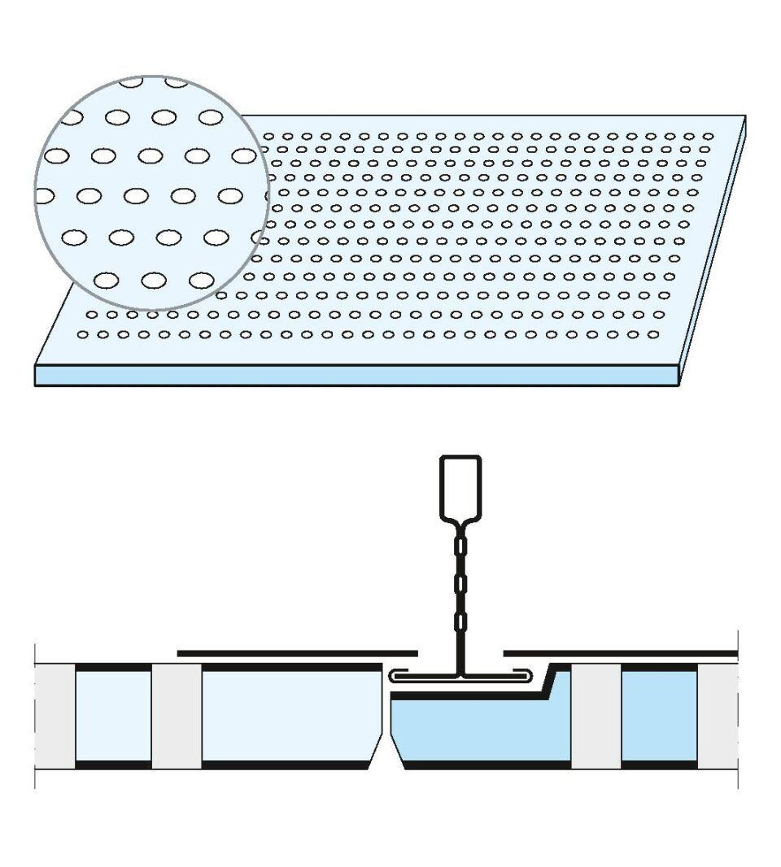

GTIN:

5709636052586

HAN:

00024799

Perforierung

Rundlochung

Produkt

Kassettenplatte

Höhe (mm)

13,00

Länge (mm)

600,00

Bauform

Kassettenplatte

Beschichtung

farbbeschichtet